Математическое шоу «Темная лошадка»
для учащихся 8-9 классов
Цели и задачи:
- развивать интерес к математике
- поддерживать творческий потенциал детей
- расширять рамки внеклассной работы
- расширять кругозор учащихся
- развивать умение логически мыслить, работать в коллективе
- развивать чувства солидарности и здорового соперничества
Оборудование: мультимедийная установка, презентация, карточки с зашифрованными словами, карточки с заданиями, карточки с ребусами, карточки с шарадами, карточки с кроссвордами, переносная доска с табло, 4 приза для победителей среди зрителей, приз для победившей команды,
Сценарий мероприятия
Звучит музыка («темная лошадка»)
Ведущий:
С тех пор, как существует мирозданье,
Такого нет, кто б не нуждался в знанье.
Какой мы не возьмем язык и век -
Всегда стремился к знанью человек...
Мы рады приветствовать всех собравшихся. Приветствуем всех, кто любит математику, кто учит математику, кто занимается и увлекается математикой. Начинаем математическое шоу «Темная лошадка» и я желаю всем хорошего настроения, а командам победы.
В забеге участвуют: лошадка под №1 (название) – команда учащихся 8 класса, лошадка под №2 (название) – команда учащихся 9 класса. В каждой команде по 5 человек. Команды представьтесь, пожалуйста (идет представление команд).
Из числа учащихся назначается хранитель времени и счетовод (на доске будет в течение игры вести счет баллов после каждого забега, которые будет выставлять в табло).
Разминка
Перед началом забега небольшая разминка: попытайтесь как можно быстрее прочитать группу слов, зашифрованных с использованием цифр, чисел и числовых выражений. Засчитывается верный ответ команде, назвавшей его первой. (слайд 2)
ГОСП 1, ПО 2 Л, Р 1 А, МОР 1+1, АК 3 СА, Р 1 КА, ВО 7, ВИ 3 НА, 7Я, ГАС 3 Т, СМОР 1 А, III УМФ, УС 3 ЦА, УР 1 А, Ш 1+2 Х, ПА 5-2 ОТ, ХОЛ 1 А, 6 : 2 БУНАЛ, БОР 1 О, ОСЕ 12:4 НА, 5×8 КА, 100-97 ЛЛЕР (господин, подвал, родина, мордва, актриса, родинка, восемь, витрина, семья, гастрит, смородина, триумф, устрица, уродина, штрих, патриот, холодина, трибунал, Бородино, осетрина, сорока, триллер).
Счетовод подсчитывает баллы и заносит их на табло.
Забег №1: сформулируйте аксиомы планиметрии. (сколько аксиом будет написано на листе бумаги– столько баллов получает команда) (слайд 3)
На выполнение задания командам дается 2 минуты. Хранитель времени засекает время. В это время зрители делают ставки на одну из «лошадок» в виде одного очка. Лошадка, выигравшая забег, получает 1 очко дополнительно, если количество ставок на нее наибольшее. Ставки остальных лошадок аннулируются. Также зрители делают прогноз – какая лошадка придет первой в конце игры, чей прогноз окажется верным получает приз.
По истечению 2 минут каждая команда отвечает на задание. За каждый правильный ответ она получает 1 очко. На слайде показаны все аксиомы планиметрии. Счетовод подсчитывает баллы и заносит их на табло.
Забег №2: из одного пункта вышли два пешехода. Один со скоростью 4 км/ч, другой со скоростью 3 км/ч. Какое расстояние будет между пешеходами через 3 часа Сколько решений имеет задача? (слайд 4) Выигрывает команда, представившая больше других вариантов решения задачи.
Командам дается 2 минуты на выполнение задания. В это время зрители делают ставки и разгадывают шарады. Кто больше всех отгадает – получает приз.
- Он грызун не очень мелкий,
Ибо чуть побольше белки,
А заменишь «У» на «О»
Будет круглое число (сурок – сорок)
- Коль в треугольнике угол прямой,
Я называюсь его стороной.
Букву последнюю мне поменять –
Буду, как ветер, вас по морю мчать. (катет – катер)
- С буквой «Р» - с овцы стригут,
В нити прочные прядут.
А без «Р» - нужна для счета,
Цифрой быть – ее работа. (шерсть – шесть)
- Число я меньше десяти,
Меня тебе легко найти.
Но если рядом встанет буква «Я»,
Я все: отец и ты, и дедушка и мать. (семь – семья)
- Рождаюсь на мебельной фабрике я
И в каждом хозяйстве нельзя без меня.
Отбросишь последнюю букву мою –
Названье большому числу я даю. (стол – сто)
- Я с «Л» смягченным – под землей,
Бываю каменный и бурый.
А с твердым «Л» - в комнате твоей
И в геометрии фигура. (уголь – угол)
- Счастливой цифрой ту считают,
При счете ее применяют.
А «М» вот на «Т» поменяли –
И рыбы немало поймали. (семь – сеть)
- С глухим шипящим –
Кругл как мячик.
Со звонким – как огонь горячий. (шар – жар)
- С «К» - фигура без углов,
С «Д» - дружить с тобой готов. (круг – друг)
- Предлог стоит в моем начале,
В конце же – загородный дом.
А целое – мы все решали
И у доски и за столом. (за – дача)

По истечению времени команды по очереди представляют свои варианты ответов на бумаге с устными комментариями. За каждый правильный вариант решения команда получает 1 очко. На слайде 4 показывается варианты решений. Счетовод подсчитывает баллы и заносит их на табло.
Забег №3: Разрежьте фигуру на 4 равные части, схожие с оригиналом (слайд 5).

Ответ:

Командам дается 2 минуты на выполнение задания. По истечению времени команды по очереди представляют свои варианты ответа на карточке с рисунком. За правильное решение команда получает 1 очко. На слайде 5 показывается правильный ответ. Счетовод заносит результат на табло.

В это время зрители делают ставки и проводится игра со зрителями «В яблочко» (вопрос – ответ). Кто больше даст правильных ответов награждается призом.
- порядок решения (алгоритм)
- раздел математики, изучающий свойства, действия (алгебра)
- предложение без доказательства (аксиома)
- Кому принадлежит изречение: “Всё есть число”? (Пифагор)
- Первая русская женщина математик. (С.Ковалевская)
- Автор разделения чисел на чётные и нечётные. (Пифагор)
- График квадратной функции (Парабола)
- Аппарат для облегчения вычислений (калькулятор)
- ложное доказательство (Софизм)
- Направленный отрезок (Вектор)
- Предложение, требующее доказательства (Теорема)
- В каком веке появилось отрицательное число? (II в. до н.э.)
- Кто разделил числа на простые и составные? (Пифагор)
- График обратной пропорциональности (Гипербола)
- Первая цифра натурального ряда (Единица)
Забег №4: В XIX-XX веках Россией правили 6 царей династии Романовых. Вот их имена и отчества по алфавиту: Александр Александрович, Александр Николаевич, Александр Павлович, Николай Александрович, Николай Павлович, Павел Петрович. Один раз после брата правил брат, во всех остальных случаях после отца - сын. Как известно, последнего русского царя, погибшего в Екатеринбурге в 1918 году, звали Николаем.
Найдите порядок правления этих царей. (слайд 6)
Ответ: Павел Петрович, Александр Павлович, Николай Павлович, Александр Николаевич, Александр Александрович, Николай Александрович.
Решение :
В списке нет царя по имени Петр, следовательно, Павел Петрович был первый из этих царей. Других Павлов нет, следовательно, братья Александр Павлович и Николай Павлович правили сразу после Павла Петровича, сменив на троне один другого. Таким образом, последний царь был Николай Александрович (других Николаев нет). Александр Николаевич не мог править после последнего царя, значит, он унаследовал трон после Николая Павловича, который, следовательно, правил после своего брата Александра Павловича. Тогда наследником Александра Николаевича и отцом Николая Александровича мог быть только Александр Александрович.
Командам дается 2 минуты на выполнение задания. По истечению времени команды по очереди представляют свои варианты ответа на листе бумаги. За правильное решение команда получает 1 очко. На слайде 6 показывается правильное решение. Счетовод заносит результат на табло.
В это время зрители делают ставки и разгадывают ребусы (индивидуально). Кто больше всех отгадает – получает приз.
…
 Д 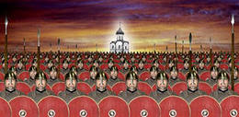 ’ (квадрат)
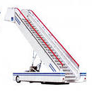 ’’  ^{6 = я} (трапеция)
Р ’ Б (ромб)
1, 4, 5
 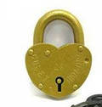 (отрезок)

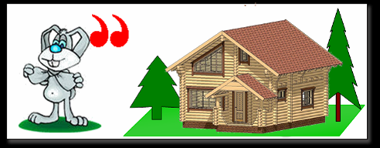(задача)
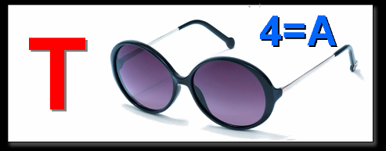 (точка)
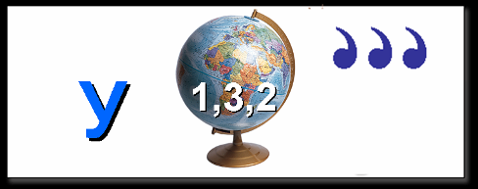 (угол)
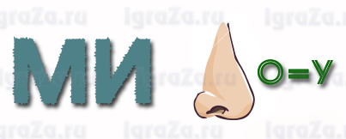(минус)

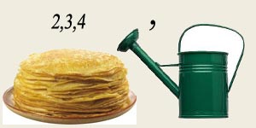 (линейка)
 (транспортир)
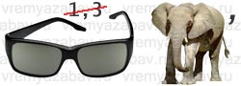 (число)
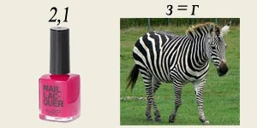 (алгебра)

Забег №5: У нас есть 5-ти литровый и 9-ти литровый сосуд. Как набрать из реки 3 литра воды? (слайд 7)
Решение:
По таблице.
9л сосуд | 9л | 4л | 4л | 0л | 9л | 8л | 8л | 3л | 3л
5л сосуд | 0л | 5л | 0л | 4л | 4л | 5л | 0л | 5л | 0л

Командам дается 2 минуты на выполнение задания. По истечению времени команды по очереди представляют свои варианты ответа на листе бумаги. За правильное решение команда получает 1 очко. На слайде 7 показывается решение задачи. Счетовод заносит результат на табло.
В это время зрители делают ставки и разгадывают кроссворд «Веселая математика».
По горизонтали: 2. Приведенный в чувство ромб. 4. Геометрическая фигура для непослушного ребенка. 6. Ученый, который обессмертил предмет своей одежды. 7. Дырка от бублика. 10. Отрезанный ломоть прямой. 12. Старший брат радиуса.
По вертикали: 1. Зловещее место в Бермудах. 3. Забор для математических действий. 5. Присанутая окружность. 8. Проблеск солнца в темном царстве. 9. Игра, в которой что ни слог, то слово. 11. Бывает дорожный или математический.
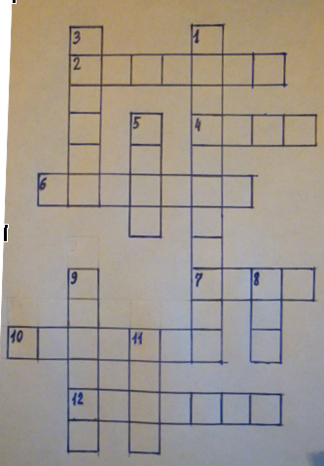
В конце игры подводятся итоги и награждаются победители.

